CVIČENÍ 1: SLUŽBY – MALOOBCHOD V BRNĚ
Zadání: 3. 10. 2012 (rozdělení do 2–3členných týmů)
Zpracování: do 31. 10. – poster v papírové verzi odevzdat na příštím semináři na papíře, komentář odevzdat na IS za skupinu

Úkol 1: Struktura obchodních jednotek
Část a: Ve vybraných dvou obchodech s potravinami rozdílných řetězců podle vlastního výběhu zmapujte rozložení jednotlivého zboží (struktura – mapka, co je víc nahoře, co dole, co ve výšce očí). Má rozložení nějaký význam? Pokuste se doložit na základě vlastního názoru nebo potvrdit pomocí článku/studie.
Část b: Pokuste se jakýmkoliv způsobem odhadnout velikost prodejny, zařaďte ji do kategorie – diskont, supermarket, hypermarket, specializovaný obchod…. a zařazení odůvodnit i pomocí dalších charakteristik.

Úkol 2: Analýza nabídky obchodu
Část a: studium letáků – zajistěte si letáky dvou zvolených obchodů (pokud jsou) a analyzujte, na co se prvně zaměříte. Jak vyhovuje barevnost, rozložení… Zhodnocení letáků – do kterého byste po prostudování letáku šli (aniž byste něco o daném obchodě věděli)?
Část b: ceny výrobků – ve zvolených dvou obchodech si vyberte 20 položek zboží. Liší se ceny a jak? Zpracujte do tabulky včetně značek a výrobce produktu. Myslíte, že byste někde nakoupili levněji nebo dráž a proč?
Úkol 3: Privátní značky
Pokuste se ve vybraných obchodech vybrat zboží privátních značek (5 ks). Kdo je vyrábí a v jaké zemi? Porovnejte cenu těchto výrobků s obdobnými výrobky jiných výrobců.
Úkol 4: Cena ovoce
V každém obchodě s potravinami se prodává celá škála ovoce. Zaměřte se na jablka. Kolik druhů jablek daný obchod nabízí? Odkud jablka pochází (zejména se zaměřte na poměr českých a zahraničních jablek) a kolik stojí? Jaká jablka byste si koupili a proč?
Úkol 5: Mapování jednotek obchodu, aplikace Christallera v praxi
Ve vybrané městské části Brna nebo jiného města zmapujte rozmístění provozoven maloobchodu s potravinami. Aplikujte rozmístění na Christallerův model (pokud je to možné).
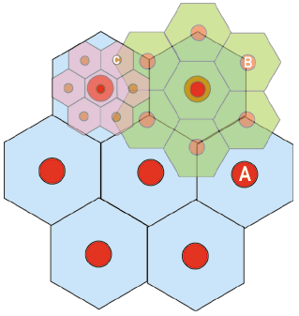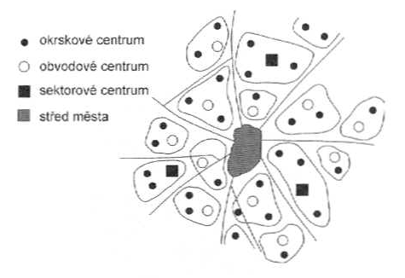

VÝSTUP: POSTER + DOPROVODNÝ KOMENTÁŘ
Poster – libovolná velikost (nejlépe A2, A1 nebo A0 nebo několik stran A3 – „poster na pokračování“). Cílem poutavě znázornit výsledky vlastního výzkumu.
Komentář: Text doplněný náčrtky, tabulkami, případně vlastními fotografiemi. Rozsah min. 3 strany A4. Písmo max. velikosti 12 (kromě nadpisů), řádkování do 1. Tabulky i obrázky budou řádně označeny s uvedením zdroje. Vložit na IS do odevzdávány.
Struktura: Zadání, vlastní postup a zpracování úkolů, závěr (případně zhodnocení, jestli bylo cvičení k něčemu dobré nebo ne), zdroje.

